DYM3平原型空盒气压表
产品简介：DYM3型空盒气压表：空盒气压表、膜盒式气压表隆拓空盒气压表，它是以真空膜盒为感应原件的一种大气压测量仪器，也叫膜盒式气压表。空盒气压表以携带方便、测量准确，测压范围广、使用维护简便、无汞污染等优点，广泛地应用于气象、军事、航空、航海、农业、测量、地质、工矿企业和科研等领域，成为测量大气压力的常规仪器。空盒气压表，膜盒式气压表，数字大气压力表，动槽式水银气压表，上海隆拓仪器专业供应，电话：021-38762517 | 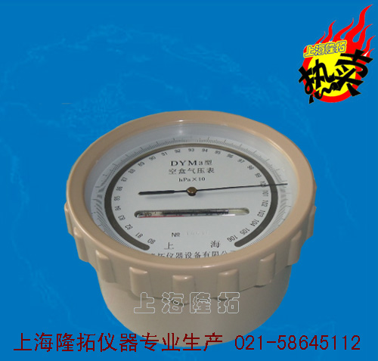
技术参数：
1、大气压测量范围：800～1064hpa
2、气压示度盘最小分度值：1hpa
3、温度测量范围：-10～+42℃
4、温度表最小分度值：1℃
5、大气压测量误差：经过温度、示度和补充订正后的大气压测量误差不大于2.0hpa
6. 仪器重量：1.5Kg
7. 仪器尺寸：Ф136×83mm
☆☆空盒气压表工作原理：上海隆拓仪器供应的空盒气压表工作原理是由随大气压力变化而产生轴向移动的空盒组作为感应原件，它通过拉杆和传动机构带动指针、指示出当时的大气压力值。
☆☆空盒气压表使用方法：
1、使用时请将空盒气压表水平放置。
2、读数请用手指轻轻扣敲空盒气压表的外壳或表面玻璃，以消除传动机构中的摩擦。
3、观察时指针与镜面指针相重叠，此时指针所指值数即为气压表示值，读数精确到小数一位。
4、读取空盒气压表上温度表示值，精确到小数一位。
5、空盒气压表，膜盒式气压表上海隆拓仪器专业生产供应，欢迎选购。
上海隆拓大气压力单位换算表：
1标准大气压（atm） | 760mmHg(毫米汞柱)
1标准大气压（atm） | 76cmHg (厘米汞柱)
1标准大气压（atm） | 10.336mH₂O(米水柱)
1标准大气压（atm） | 1013.25mba(毫巴)
1标准大气压（atm） | 1.013×10⁵pa(帕) | 1013hpa(百帕) | 101.3Kpa(千帕) | 0.1013Mpa(兆帕)
【备注】十届国际计量大会决议声明，规定标准大气压值为1标准大气压=101325牛顿/米²；
上海隆拓仪器提醒您本表格参数仅供参考。

上海隆拓仪器设备有限公司（原上海隆拓仪器厂）Tel：021-58645112 Fax：021-58648628
地址：上海市浦东新区高桥工业园 网址： http://www.shlongtuo.com E-mail：shlt@163.com

